Tillsynsbegäran – information om höga naturvärden i avverkningsanmälan A 66341-2021 i Askersunds kommun
Denna tillsynsbegäran behandlar höga naturvärden i avverkningsanmälan A 66341-2021 i Askersunds kommun som inkom 2021-11-18 och omfattar 1,2 ha.
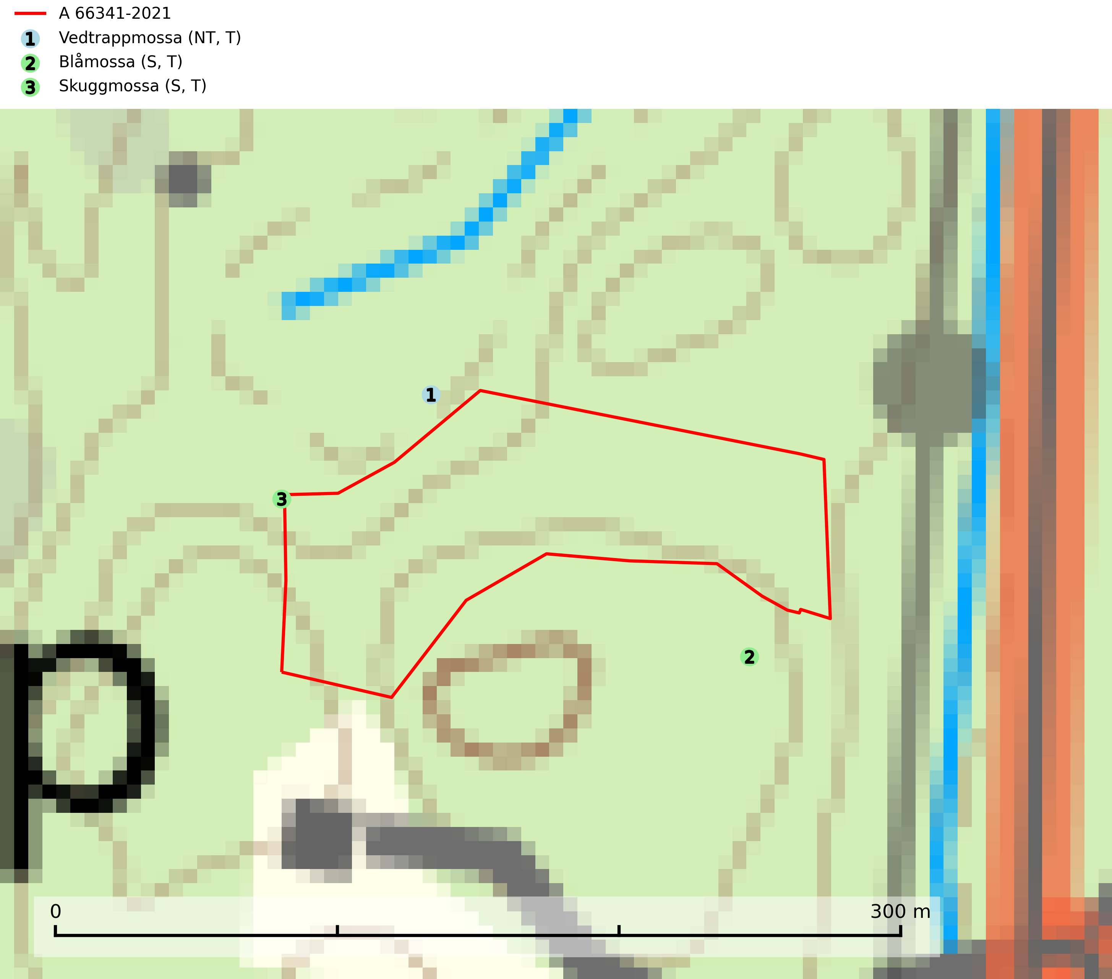
Figur 1. Fyndplatser för naturvårdsarter inom 21 meter från avverkningsanmälan. Markörer utan svart kant är placerade på fyndplatsen. Markörer med svart kant är placerade vid sidan av fyndplatsen har ett svart streck som visar fyndplatsens exakta position. Kartans mittpunktskoordinat är N 6538021, E 502083 i SWEREF 99 TM.
Inom 21 meter från avverkningsanmälan finns fynd av 3 naturvårdsarter, varav 1 är rödlistad, 3 är typiska (T) och 2 är signalarter (S): vedtrappmossa (NT, T), blåmossa (S, T) och skuggmossa (S, T). Se Figur 1.

Tillsynsbegäran
Vi begär härmed att Skogsstyrelsen fattar beslut enligt miljöbalken som säkerställer att skogens höga naturvärden bevaras samt att EU-lagstiftning efterlevs och att artskyddsbrott förhindras.
Vi önskar även ta del av de ställningstaganden och beslut som myndigheten meddelar till följd av aktuell avverkningsanmälan och föreningens inlaga (se 34 § förvaltningslagen).

Naturvårdsarter och fridlysta arter
Nedan följer beskrivningar av de naturvårdsarter och fridlysta arter som har sina livsmiljöer och växtplatser i den avverkningsanmälda skogen. De påträffade naturvårdsarterna är ett tydligt kvitto på att det rör sig om en skog med höga naturvärden.
Vedtrappmossa (NT) växer på död ved, främst i gammal granskog. Den förekommer knappast alls i fjällnära barrskogar utan finns i skogslandskapet nedom fjällen och framför allt i landets södra delar är den en mycket bra signalart för barrnaturskog med höga naturvärden. Skogsavverkning och brist på grov död ved i skogen är de allvarligaste hoten och den överlever inte kalhyggesbruk. Lokaler med sluten granskog, tillräckligt stora för att säkerställa ett kontinuerligt tillskott på grova lågor, bör undantas från storskaligt skogsbruk. Vedtrappmossa är typisk art för 9010 Taiga (SLU Artdatabanken, 2024).
Blåmossa har karaktäristiska kuddar som är lätta att se på långt håll. Mycket stora kuddar, större än 0,5 meter i höjd, indikerar höga naturvärden där skogen har en lång period av orördhet oh stabila miljöförhållanden. Mossan växer under gynnsamma omständigheter cirka 1 centimeter per år och stora kuddar kan därför indirekt visa att lokalen varit lämplig under en lång tid. Blåmossa är typisk art för 9010 Taiga, 9080 Lövsumpskog och 9750 Svämlövskog (SLU Artdatabanken, 2025; Nitare & Skogsstyrelsen, 2019).
Skuggmossa förekommer främst i skuggiga och fuktiga granskogar med hög och jämn luftfuktighet och signalerar alltid skog med höga naturvärden. Skuggmossa är typisk art för 9080 Lövsumpskog (Nitare & Skogsstyrelsen, 2019; SLU Artdatabanken, 2025).

